PKP Polskie Linie Kolejowe S.A.
Biuro Komunikacji i Promocji
Zespół Rzecznika prasowego
ul. Targowa 74
03-734 Warszawa
tel. + 48 22 473 30 02
tel. kom. + 48 662 114 900
rzecznik@plk-sa.pl
www.plk-sa.pl
Warszawa, 8 sierpnia 2018 r.

Informacja prasowa

W Małaszewiczach podróżni korzystają z nowych peronów
Będzie wygodniej na trzech lubelskich stacjach: Biała Podlaska, Małaszewicze i Terespol. Perony na stacji w Małaszewiczach są już gotowe. Postępuje modernizacja linii. Efektem inwestycji PKP Polskich Linii Kolejowych S.A. będą szybsze podróże na odcinku Biała Podlaska – Terespol, wygodne stacje i wzrost poziomu bezpieczeństwa. Łączna wartość projektu to ponad 555 mln zł.
W Małaszewiczach zmienia się komfort obsługi pasażera
Na stacji w Małaszewiczach pasażerowie korzystają już z dwóch nowych peronów wyposażonych w wiaty, ławki, oświetlenie i system informacji pasażerskiej. Są ścieżki dotykowe dla osób niedowidzących ze specjalną wypukłą fakturą i antypoślizgowa nawierzchnia.
Ponadto na stacji Małaszewicze wymieniono ponad 4 km torów i sieć trakcyjną. Sprawny ruch pociągów zapewniają 4 nowe rozjazdy oraz zmodernizowany system sterowania ruchem kolejowym.
Wykonawca zbuduje przejazd kolejowo-drogowy, z którego będą wygodne i bezpieczne dojścia na perony. Nowe pochylnie ułatwią osobom o ograniczonej mobilności wejście na stację. Przejazd wyposażony będzie w nowe automatyczne rogatki.
Wygodniej w Białej Podlaskiej i Terespolu
Zwiększy się komfort podróżowania i bezpieczeństwo. Na stacji w Białej Podlaskiej widać już zarys nowych peronów oraz konstrukcję nowego przejścia podziemnego, które będzie wyposażone w windy. Wykonywane są prace przy układaniu nowych torów i montażu konstrukcji sieci trakcyjnej. Kontynuowane są prace przy budowie peronów nowego przystanku Biała Podlaska Rozrządowa.
W Terespolu rozpoczęto już układanie nowych podkładów. Widać zarys nowych peronów. Bezpieczne dojście do pociągów zapewni przejście podziemne wyposażone w windy. Wszystkie perony będą miały wiaty, oświetlenie i system informacji pasażerskiej.
Po zakończeniu modernizacji, w 2020 roku poprawi się komfort podróży i skróci się czas przejazdu między Białą Podlaską a Terespolem. Pociągi osobowe będą jeździć z prędkością do 160 km/h, a towarowe do 120 km/h. Mieszkańcy Białej Podlaskiej będą mogli korzystać z nowego przystanku Biała Podlaska Rozrządowa usytuowanego w pobliżu nowych osiedli mieszkaniowych i kampusu szkoły wyższej.
Nowy wiadukt w ciągu drogi wojewódzkiej nr 812 Lublin – Biała Podlaska usprawni ruch kolejowy i drogowy. Kolej będzie konkurencyjna w stosunku do innych środków transportu. Inwestycja zwiększy bezpieczeństwo podróżnych oraz przewozu ładunków. Efektem modernizacji będzie też poprawa ochrony środowiska.
Projekt „Prace na linii kolejowej E 20 na odcinku Siedlce – Terespol, etap III – LCS Terespol” jest współfinasowany przez Unię Europejską w ramach instrumentu finansowego Łącząc Europę”. Łączną wartość projektu wynosi ponad 555,5 mln zł, a kwota dofinansowania 546,4 mln zł.

,,Wyłączną odpowiedzialność za treść publikacji ponosi jej autor. Unia Europejska nie odpowiada
za ewentualne wykorzystanie informacji zawartych w takiej publikacji”

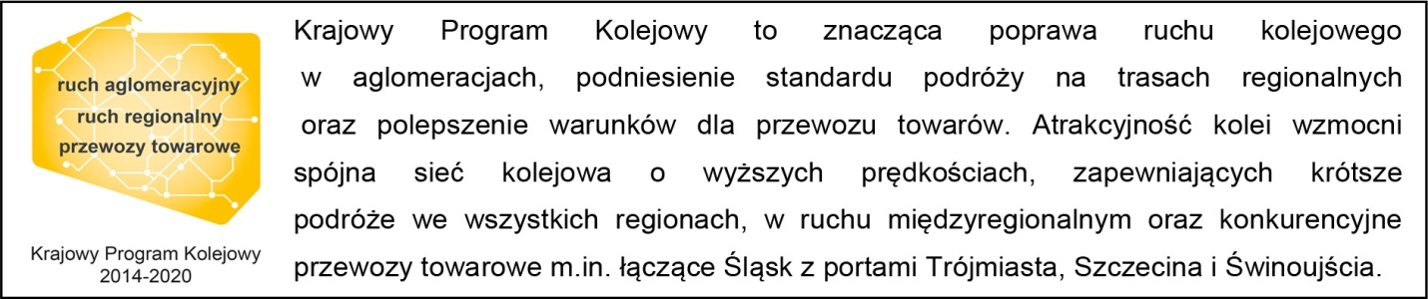

Kontakt dla mediów:
Karol Jakubowski
Zespół prasowy
PKP Polskie Linie Kolejowe S.A.
rzecznik@plk-sa.pl
T: + 668 679 414

